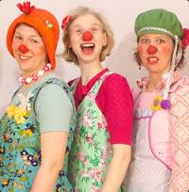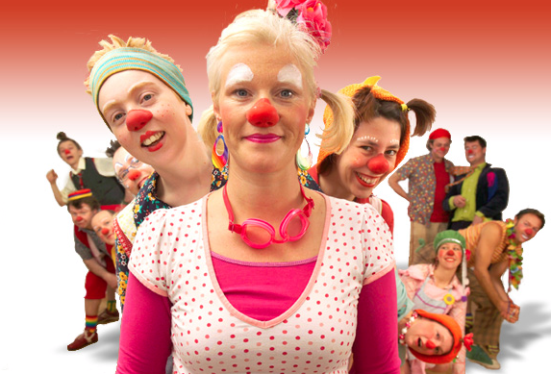





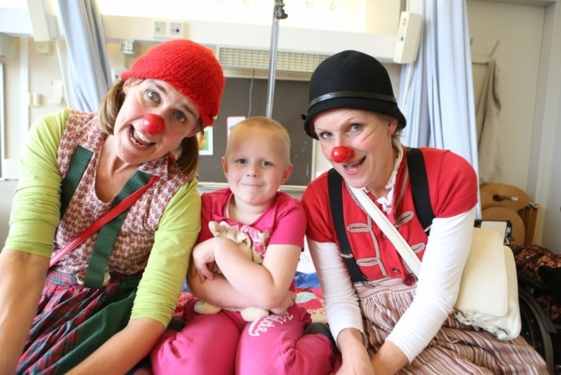

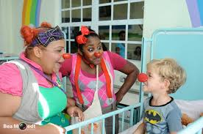

**Inhoud**

1. Zieke en gehandicapte kinderen 3

1.1 Afleiding 3

2. Wat zijn CliniClowns? 3

2.1 Improvisatie 3

2.2 Solo en Duo 3

2.3 Professionele Clowns 3

3

Hoofdstuk 2 Geschiedenis CliniClowns 4

1. Opgericht op 17 november 1992 4

1.1 Professor dokter Tom Voûte 4

2.1 Patch Adams 4

Hoofdstuk 3 Evenementen 5

1. Circus Boemtata 5

1.1 Theatervoorstelling 5

2. CliniClowns College 5

2.1 Theater belevenis 5

2.2 Amersfoort 5

2.3 Gehandicapte kinderen 5

Hoofdstuk 4 Ambassadeurs 6

1. Bekende ambassadeurs 6

1.1 Jack van Gelder 6

1.2 Juvat Westendorp 6

1.3 Frank de Boer 6

6

Hoofdstuk 5 CliniClowns steunen 7

1. Doneren 7

2. Sponsoring 7

2.1 Verschillende acties voor jong en oud 7

3. Webshop 7

3.1 Knuffelbeer Toet 7

3.2 Verschillende prijzen en voorwerpen 7

4. Word Vrijwilliger 7

4.1 Rode Neuzen Team 7

4.2 Ambassadeurs 8

4.3 Collecteren 8

Inleiding

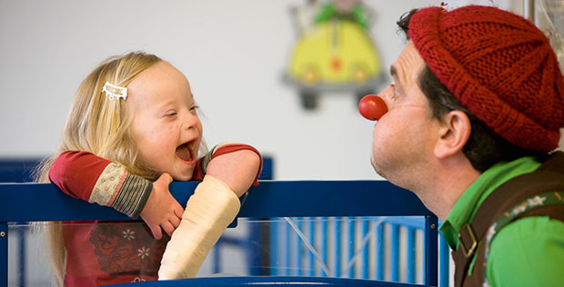Ik hou mijn werkstuk over CliniClowns, omdat CliniClowns heel leuk en fijn kunnen zijn voor kinderen die in het ziekenhuis liggen. Ze laten kinderen lachen die het nodig hebben. Zelf toen ik ook klein was en geopereerd was, heb ik ook heel veel plezier gehad van de CliniClowns. Ik wist eigenlijk nog niks van dit onderwerp, en wilde dus meer hierover weten. Vandaar dit onderwerp, CliniClowns. 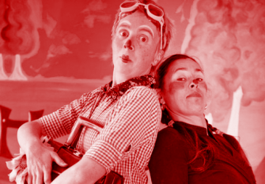Hoofdstuk 1 Wat zijn CliniClowns?

## Zieke en gehandicapte kinderen

### 1.1 Afleiding

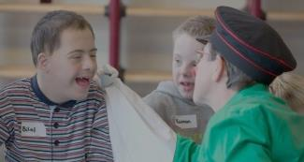De Cliniclowns zorgen ervoor dat kinderen die een ziekte hebben of gehandicapt zijn afleiding krijgen. Ieder kind proberen ze zo veel mogelijk aandacht te geven. Kinderen die ernstig ziek zijn en niet goed kunnen bewegen kunnen een CliniClown op bezoek krijgen. Die vermaakt hen dan toch ondanks dat de kinderen niet zelf kunnen spelen. Maar ook de kinderen die niet heel ernstig ziek zijn kunnen ook aan het lachen gemaakt worden door CliniClowns.

## 

## 2. Wat zijn CliniClowns?

### 2.1 Improvisatie

De CliniClowns passen hun act aan op het kind. De kind is de baas over de CliniClowns. De CliniClowns moeten dus steeds weer opnieuw improviseren. Zij willen dat elk kind het naar zijn zin krijgt.

CliniClowns maken hele andere grapjes bij kinderen die ernstig ziek zijn dan iemand die binnenkort weer naar huis mag.

### 2.2 Solo en Duo

De CliniClowns kunnen zowel in solo als in duo voor het kind ‘optreden’. Dat ligt ook aan wat het beste bij het kind past en wat het kind wil. De CliniClowns zijn er allebei in gespecialiseerd.

### 2.3 Professionele Clowns

Het is heel belangrijk om als CliniClown je te kunnen inspelen in het leven van een kind. Je moet weten wat je wel en niet kan zeggen bij een bepaald soort kind. Als je dus CliniClown wil worden volgt er een druk opleidingstraject en er zijn audities zodat alleen de beste mensen een CliniClown kunnen worden. Je kan bijvoorbeeld een HBO-opleiding volgen. Daar leer je om bijvoorbeeld een docent drama te worden.

Ook is het belangrijk dat je het talent hebt om goed te kunnen improviseren en natuurlijk te acteren. Daarom kan je ook een opleiding volgen op het gebied van theater.

# http://www.dijksmancommunicatie.nl/files/large/27e4d254cc5bacc1fa5c7873cd8e392a.png

# Hoofdstuk 2 Geschiedenis CliniClowns

## 1. Opgericht op 17 november 1992

### 1.1 Professor dokter Tom Voûte

#### http://weblogs.vpro.nl/radioarchief/files/2011/01/tomvoute.jpgCliniClowns werd opgericht door dokter Tom Voûte op 17 november 1992. Dokter Voûte was op dat moment het hoofd van afdeling Kinderoncologie van het Emma Kinderziekenhuis en het kinder AMC. Voûte was anders dan andere dokters. Hij maakte namelijk altijd grapjes. Hij geloofde erin dat een patiënt sneller zou opknappen met vrolijkheid.

#### 1.1.1 1936 tot 2008

#### Professor dokter Tom Voûte heeft van 1936 tot 2008 geleefd en is heel zijn leven belangrijk geweest voor wat we nu uiteindelijk heel veel hebben: CliniClowns.

#### 2. Michael Christensen

#### Door het werk van Tom Voûte is Michael Christensen het plan gaan uitwerken. Hij heeft er voor gezorgd dat er écht CliniClowns kwamen.

### 

### 2.1 Patch Adams

#### 2.1.1 Liefde, Aandacht en Zorg

#### Patch Adams was de eerste Ciniclown. Hij behandelde alle patiënten met liefde, aandacht en zorg. heel veel mensen genoten van hem, Patch Adams geloofde ook heel sterk erin dat de patiënten met liefde, aandacht en zorg sneller beter zouden worden, net zoals professor dokter Tom Voûte.

#### 2.1.2 Mensen met een beperking gewoon behandeld

#### http://movies.mxdwn.com/wp-content/uploads/2014/08/patch-adams-robin-williams-2.jpgPatch Adams wilden álle mensen behandelen. Ook al hadden de patiënten een beperking, hij wilde er voor zorgen dat iedereen het naar zijn zin had, en dat iedereen op zou knappen.

#### http://www.cliniclowns.nl/files/visuals/_main/KinderAMC_24Februari_1993_Vincent_Mentzel_NRC_6_klein.jpg

# 

# 

# 

# 

# Hoofdstuk 3 Evenementen

## Circus Boemtata

### 1.1 Theatervoorstelling

#### De stichting CliniClowns zorgt ook voor evenementen om zo ook zieke kinderen op te vrolijken. Een voorbeeld van zo’n evenement is Circus Boemtata. Dat is een theatervoorstelling waarin een clownsfamilie in een Clownsdorp woont en een eigen circus hebben en die zelf ook runnen. Kinderen genieten altijd volop van dit optreden.

#### 1.1.1 Acts

#### http://koenvandijk.com/wp-content/uploads/2015/02/Boemtata.jpgIn de theatervoorstelling worden er ook allemaal acts voorgedaan met spectaculaire kunsten.

#### 1.1.2 Presentatie

#### De presentatie van alle optredens wordt op een leuke manier gepresenteerd. Veel grapjes die goed begrijpbaar zijn.

#### 1.1.3 Ondernemen wat bij het circus hoort

#### De clowns in het circus doen wat bij elk circus gebeurt alleen dan met makkelijker taalgebruik zodat iedereen het kan begrijpen.

## 

## 2. CliniClowns College

### 2.1 Theater belevenis

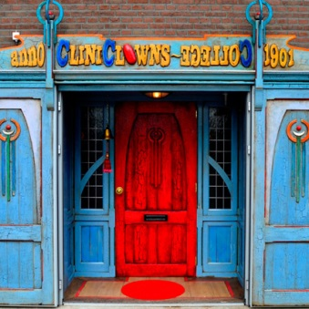In het CliniClowns College is niets wat het lijkt… Dat is de uitleg van alles wat er gebeurt in het CliniClowns College in één zin samengevat. Het CliniClowns College is een grote theater belevenis waarin de conciërge en een CliniClown je meenemen in een geweldig avontuur!

### 

### 2.2 Amersfoort

Het CliniClowns College staat in Amersfoort. In Amersfoort in het College zijn al heel veel kinderen blij gemaakt. Er wordt een toneelstuk gespeeld waarbij kinderen overal, door alle gangen en kamers van het nagebouwde College, naar toe mogen en er allerlei leuke grapjes worden gemaakt waar de kinderen heel hard om kunnen lachen.[1]

### 

### 2.3 Gehandicapte kinderen

Het CliniClowns College is bedoelt voor gehandicapte kinderen. Op het moment dat het erg hard nodig is. Het bezoek aan het CliniClowns College duurt twee uur en er zijn geen andere gezinnen aanwezig. Heel hard lachen en de kinderen laten ontspannen is de bedoeling van het CliniClowns College.

# 

# Hoofdstuk 4 Ambassadeurs

## Bekende ambassadeurs

CliniClowns kent veel ambassadeurs, zowel bekend als onbekend. Hieronder zie je 3 bekende ambassadeurs.

### 1.1 Jack van Gelder[2]

Jack van Gelder is een ambassadeur die veel voor de CliniClowns doet. Jack van Gelder is voormalig sportverslaggever en voormalig televisiepresentator

### 1.2 Juvat Westendorp[3]

Juvat Westendorp is sinds kort ambassadeur van de CliniClowns en is een bekende danser, choreograaf en acteur. Juvat Westendorp is ook een docent, wat veel mensen niet weten.

### 1.3 Frank de Boer

[4]Frank de Boer is ook al een hele tijd ambassadeur van de CliniClowns. Frank de Boer is de coach van Ajax en heeft vroeger zelf ook gevoetbald als profvoetballer. Frank heeft ook nog een tweelingbroer: Ronald de Boer.

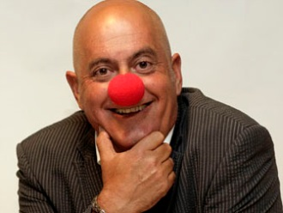

1

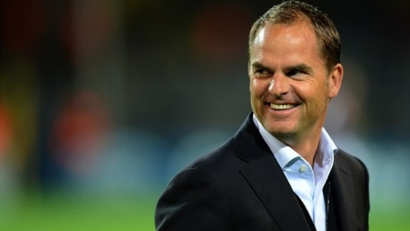

2

# 

# http://www.juvatwestendorp.com/wp-content/uploads/2012/07/IMG_6995.jpg

3

# 

# 

# http://www.voedselloketalmere.nl/attachments/collectebus.jpgHoofdstuk 5 CliniClowns steunen

## Doneren

CliniClowns kan je op veel manieren steunen. Een mogelijkheid is om geld te doneren. Dat kan eenmalig maar ook kan je je opgeven zodat je elke maand geld doneert aan de CliniClowns. Je kan zelf een bedrag invullen hoeveel geld je wil betalen. Zowel bij maandelijkse betaling als bij eenmalige betaling.

### 

## 2. Sponsoring

### 2.1 Verschillende acties voor jong en oud

Om de CliniClowns te steunen is er ook nog de mogelijkheid om een actie te houden. Bijvoorbeeld een sponsorloop, veiling of speciale kerstkaarten maken en die verkopen. Op de site van de CliniClowns staan allerlei ideeën, ook personeelsactiviteiten.

#### 2.1.1 Sponsorloop

Je kan een sponsorloop houden met bijvoorbeeld je school, familie of je vriendengroep. Om geld te verdienen moet je langs mensen gaan en vragen of ze aan jou geld willen geven voor de sponsorloop de je gaat lopen voor de CliniClowns. Je kan kiezen dat iedereen een vast bedrag betaalt of dat je wordt betaalt door je sponsors per rondje dat je rent.

2.1.2 Veiling

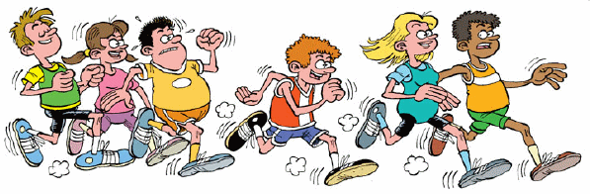Bij een veiling verkoop je spullen. Die spullen kunnen van alles zijn, oude spullen van jezelf, oude spullen van anderen, spullen die je hebt geruild, van alles. Als je spullen hebt verzameld om te verkopen nodig je mensen uit om naar jou veiling te komen en degene die op een voorwerp het hoogste bied mag het voorwerp kopen.

## 

## 3. Webshop

### http://www.cliniclowns.nl/shop/media/catalog/product/cache/1/image/9df78eab33525d08d6e5fb8d27136e95/c/l/cliniclowns_knuffel_toet_2__1.jpg3.1 Knuffelbeer Toet

CliniClowns heeft ook een eigen webshop. Het populairste uit die webshop is knuffelbeer Toet. Knuffelbeer Toet is dé knuffel van de stichting CliniClowns. Knuffelbeer Toet is te koop in allerlei soorten, maten en kleuren.

### 3.2 Verschillende prijzen en voorwerpen

In de webshop zijn heel veel verschillende voorwerpen met verschillende prijzen. Voor elk verkocht item gaat het geld ook naar de stichting CliniClowns. Het geld word dus erg nuttig besteed. Als je dus iets voor de CliniClowns wilt doen maar je wilt niet al te veel geld uitgeven kan je dus prima iets in de webshop kopen.

## 

## 4. Word Vrijwilliger

### 4.1 Rode Neuzen Team

Als je vrijwilliger wordt van de CliniClowns help je gratis de CliniClowns met van alles en nog wat om de zieke en gehandicapte kinderen op te vrolijken. In het Rode Neuzen Team ga je helpen in het CliniClowns Circus. Of je kan dan als Clowns spelen of je gaat kunstjes doen. Als je in het Rode Neuzen Team gaat kan je minimaal vier keer worden gevraagd om in weekeenden te komen helpen in het CliniClowns Circus. Er zijn wel een paar verwachtingen van je als je in het Rode Neuzen Team wil.

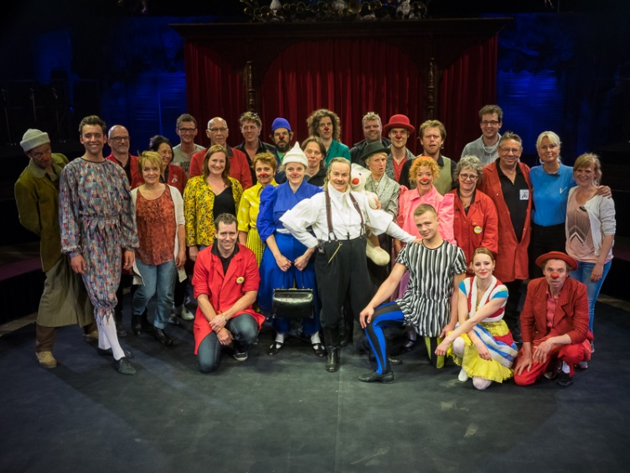Je moet bijvoorbeeld enthousiast zijn, je moet goed kunnen articuleren en je moet een vriendelijke houding naar anderen hebben en je kan tegen stress.

### 

### 4.2 Ambassadeurs

Ook kan je ambassadeur worden. Ambassadeurs zijn onmisbaar. De ambassadeurs doen van alles: voorlichting geven, helpen met een actie organiseren, het in ontvangst nemen van cheques en nog veel meer.

Als je ambassadeur wilt worden volgt er eerst een kenninsmaking gesprek. Daarna kan de persoon inwerken en daarna teken je een vrijwilligersovereenkomst. Daarna krijg je ‘opdrachten’ die je als ambassadeur kunt gaan uitvoeren.

### 4.3 Collecteren

Als laatste voorbeeld kan je ook nog collecteren. Je kan dan op de site van de CliniClowns een collectebus aanvragen kan je gaan collecteren in je eigen buurt. Het geld dat je hebt opgehaald lever je weer in en het geld gaat naar de stichting om uiteindelijk zoveel mogelijk kinderen blij te kunnen maken.

1. Filmpje over Het CliniClowns College <https://youtu.be/m8WmW_w_FzY>
2. Zie afbeelding 1
3. Zie afbeelding 2
4. Zie afbeelding 4